**仁和售后管理系统安装说明**

## 一、数据库安装

1. 从文件夹中找到安装程序mysql-installer-community-5.6.26.0.msi
2. 双击该程序，会执行数据库的安装，具体如下：

如果有弹出是否要安装之类的框，请点击安装。然后会出现下图

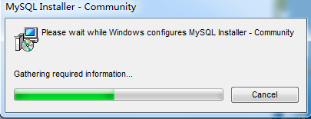

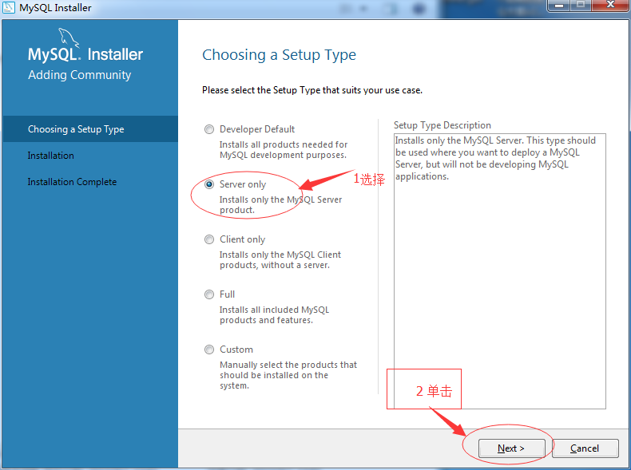

选择安装Server only，然后单击Next按钮

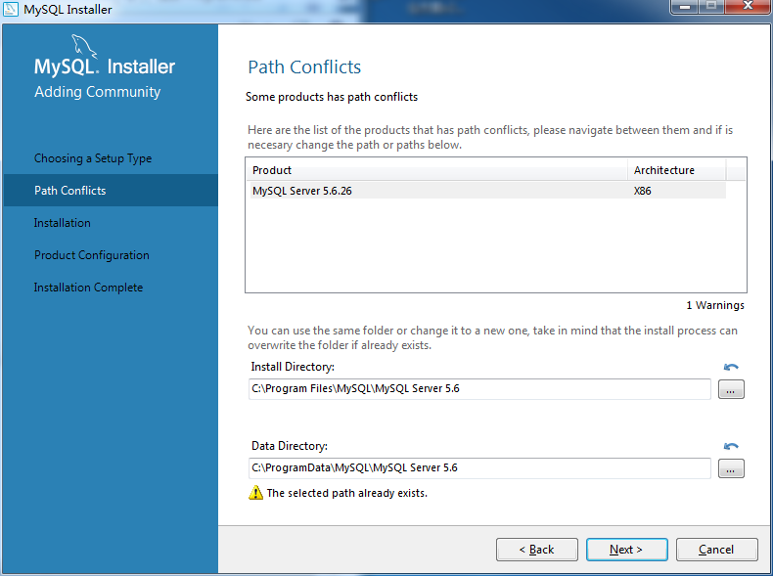

使用默认的安装路径，不需要修改。因为我之前安装过一次，所以Data Directory里报这个路径已经存在，如果第一次安装不会有这个警告，所以可以忽略该警告。继续点击Next按钮。

注意：不要修改里面的内容以及数据路径

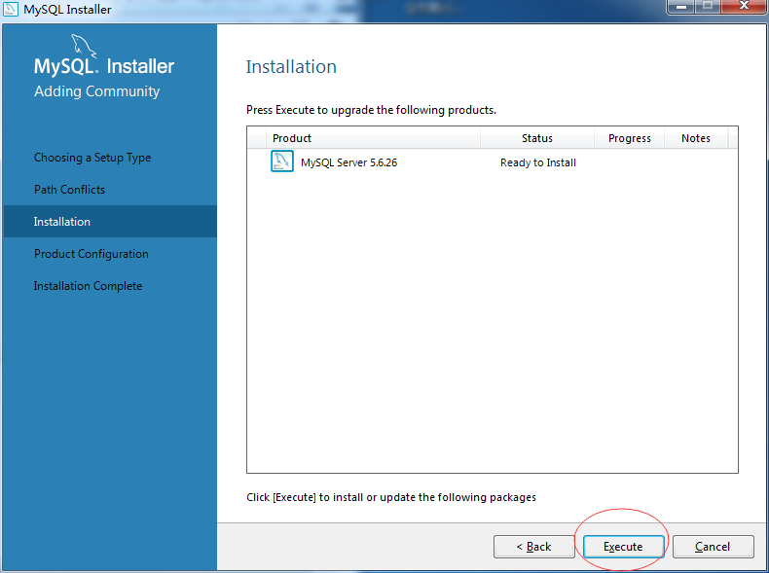

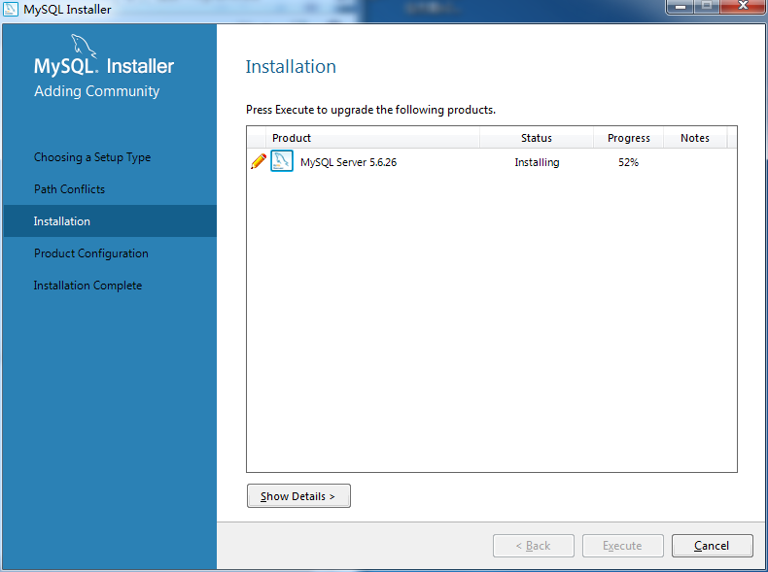

进行到这一步就表示已经在安装了，这个时候不需要做任何操作。

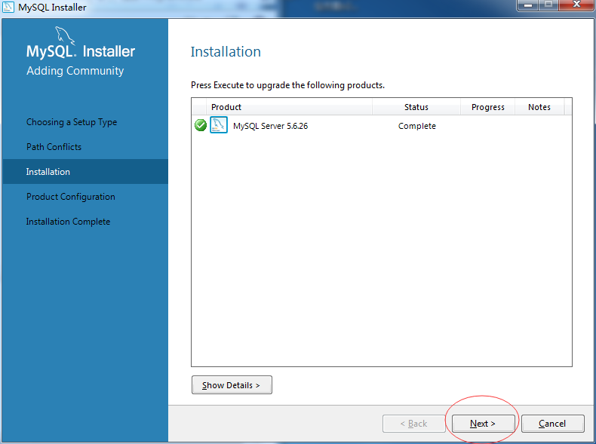

安装完成，继续点击Next按钮。

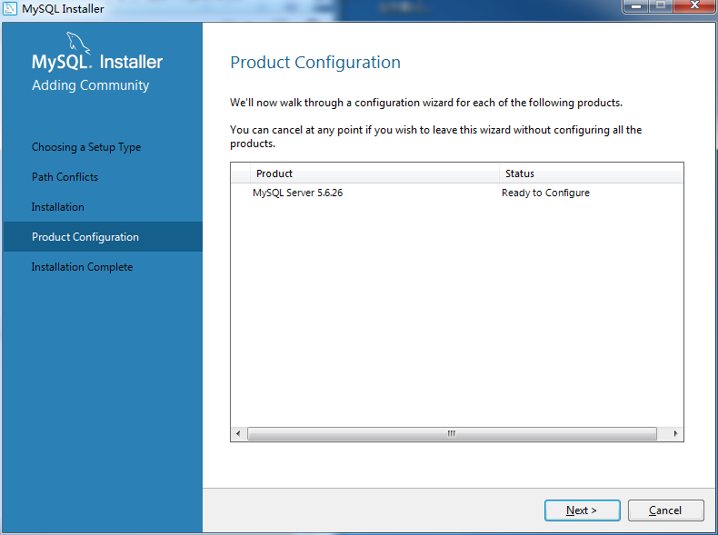

这个时候就是要对数据库做设置了，继续点击Next按钮；

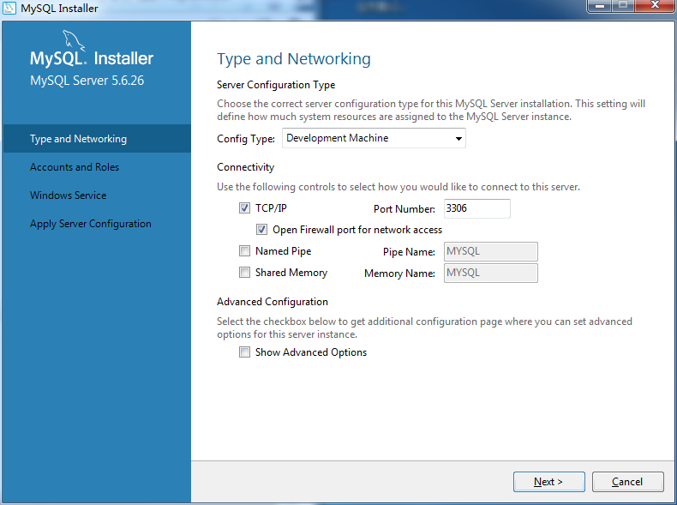

使用默认设置，不需要做任何修改，继续点击Next按钮；

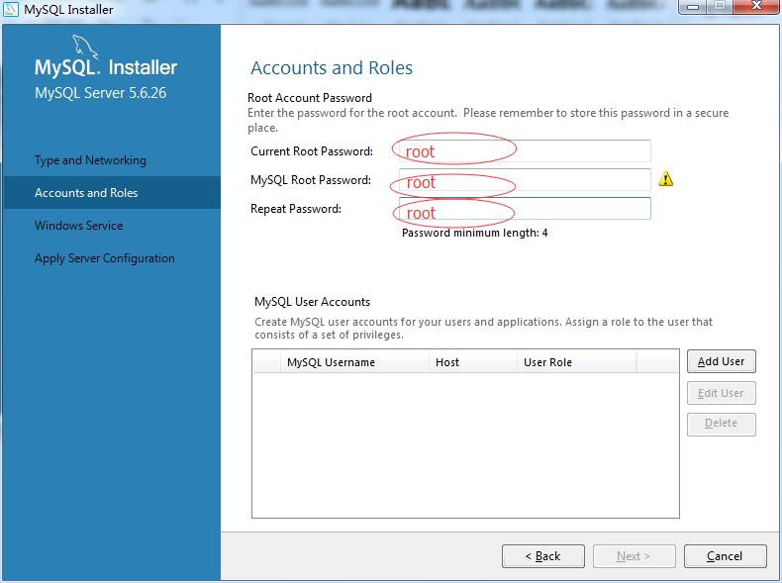

这三个红色框里面都填入root

如果没看到第一个红色框，也没关系。

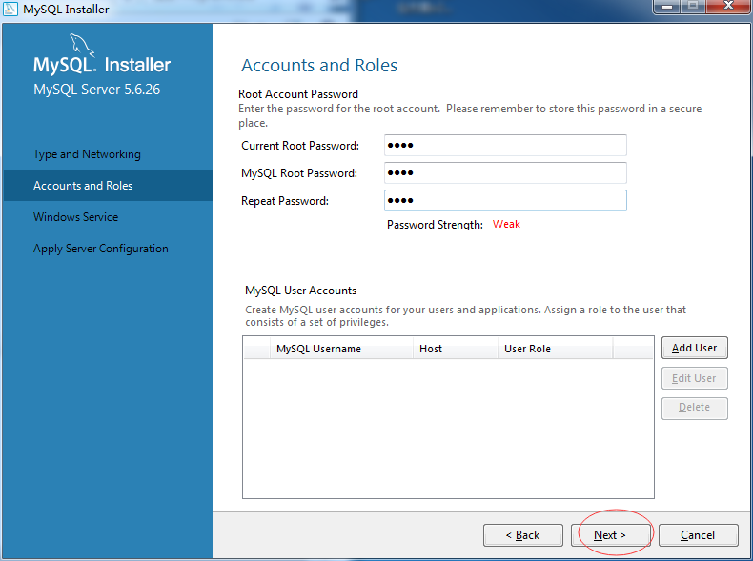

设置完密码后点击Next按钮；

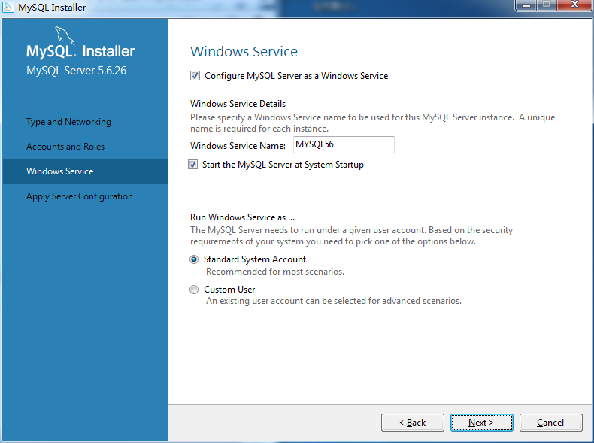

不要修改，继续点击Next按钮；

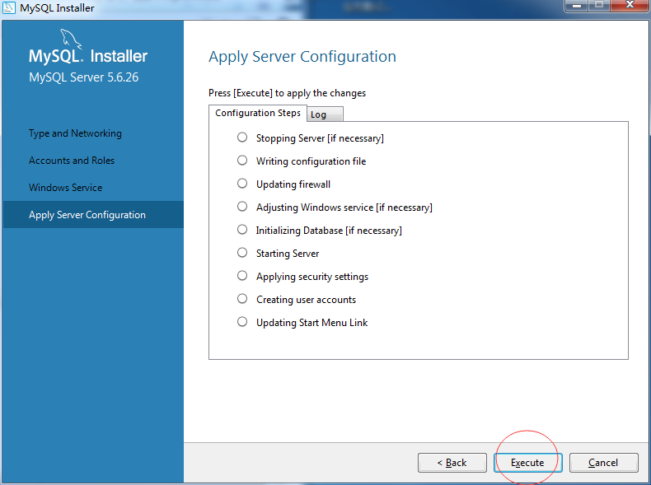

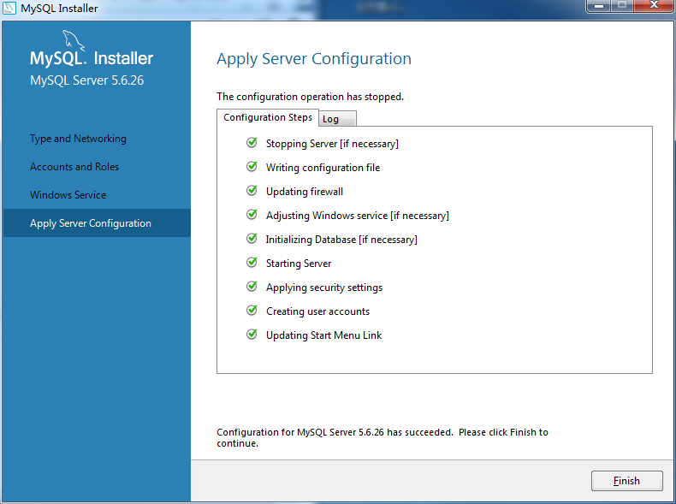

点击finish按钮，安装完成。但是，整个过程还没结束，接下来就是参数配置的设置了，如下图

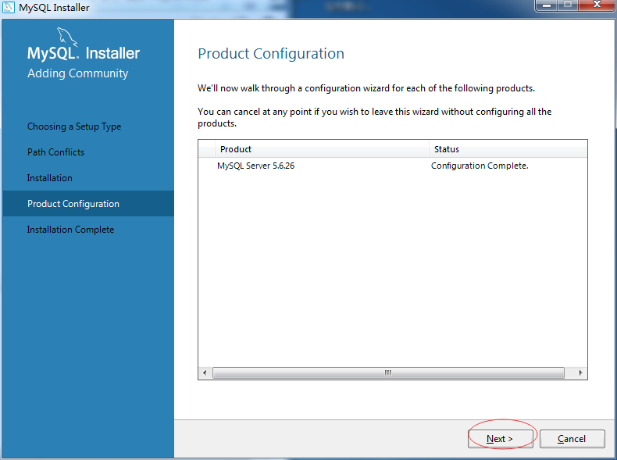

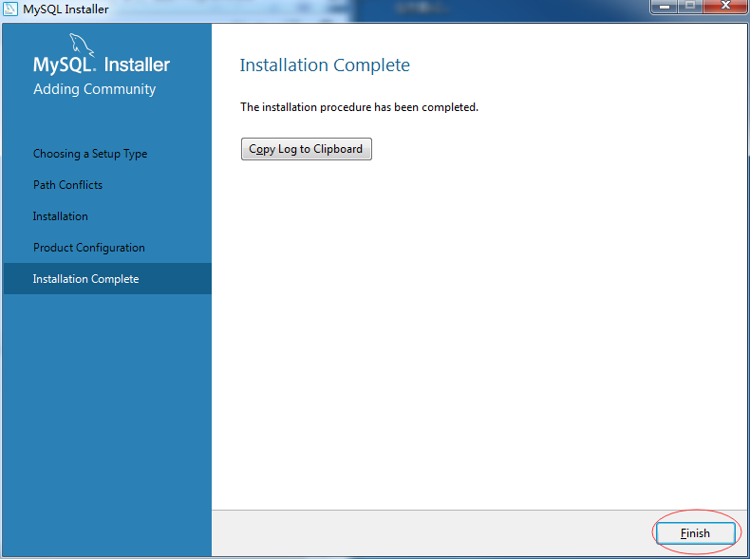

单击完finish按钮后，整个过程结束。

1. 安装完mysql数据库后，单击系统的开始按钮->所有程序->MySQL

找到mysql的命令行工具

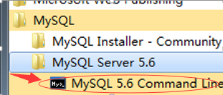

单击它

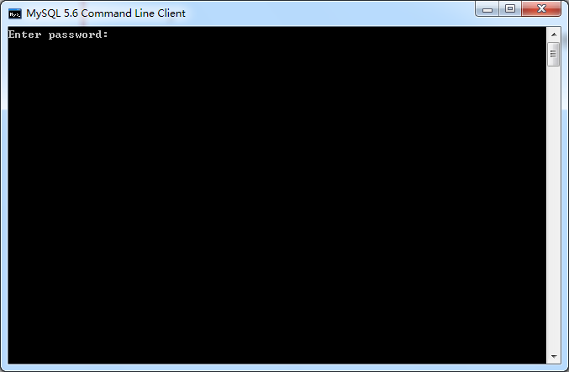

输入root 然后点击键盘上的回车键

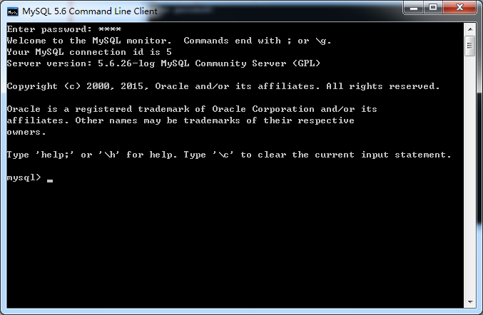

在文档所在文件夹中找到create_db.sql和create_table.sql两个文件

我现在把这两个文件放在了C:\renhe下面

在上图的黑色框中输入 \. C:\renhe\create_db.sql

这个黑色框支持右键弹出粘贴功能

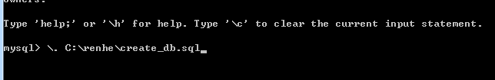

点击回车键，会出现如下信息

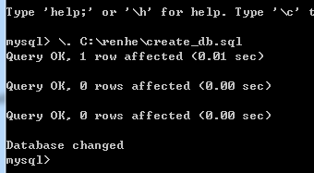

如法炮制，继续输入\. C:\renhe\create_table.sql

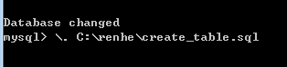

单击回车键，出现如下

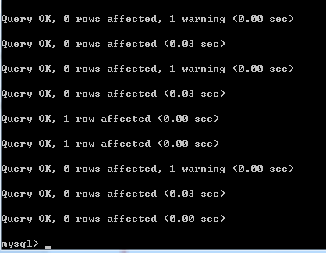

最后，按以上步骤把\. C:\renhe\init_table.sql也刷一遍。

这个时候数据库初始化已经完成，关闭这个黑色对话框。

## 二、客户端配置

修改文件夹【仁和售后管理】里面的文件config.xml，如下图：

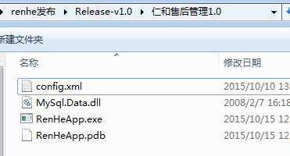

将红色方框处内容改成服务器的IP地址，如下图（图中IP是本地的，当服务器安装在本地时设置成127.0.0.1）：

